**2.1重力、弹力**

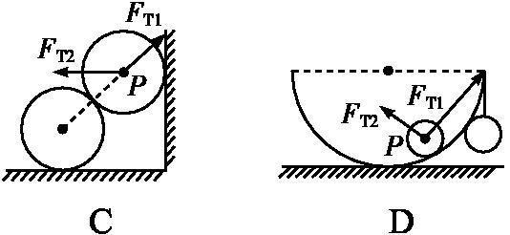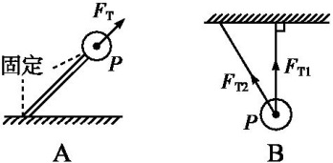1：图中各物体均处于静止.图中画出了小球P所受弹力的情况,其中正确的是(　　)

2：如图所示，一小车的表面由一光滑水平面和光滑斜面连接而成，其上放一球，球与水平面的接触点为*a*，与斜面的接触点为*b*。当小车和球一起在水平桌面上做直线运动时，下列结论正确的是(　　)

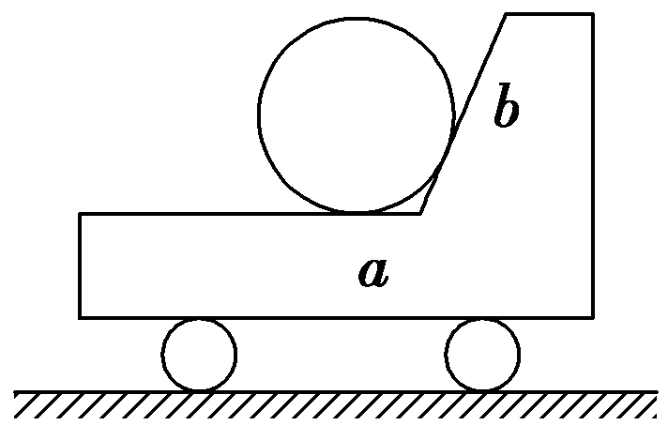A．球在*a*、*b*两点处一定都受到支持力

B．球在*a*点处一定受到支持力，在*b*点处一定不受支持力

C．球在*a*点处一定受到支持力，在*b*点处不一定受到支持力

D．球在*a*点处不一定受到支持力，在*b*点处也不一定受到支持力

3：如图所示，在一个正方体的盒子中放有一个质量分布均匀的小球，小球的直径恰好和盒子内表面正方体的边长相等，盒子沿倾角为*α*的固定斜面滑动，不计一切摩擦，下列说法中正确的是(　　)

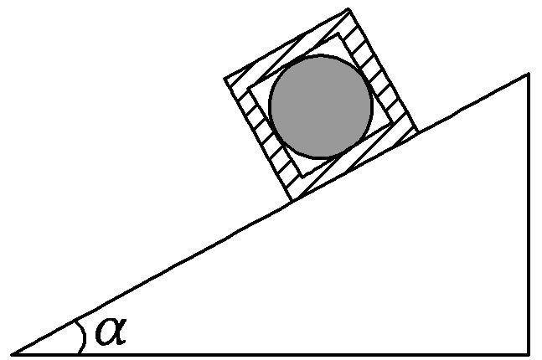:A．无论盒子沿斜面上滑还是下滑，球都仅对盒子的下底面有压力

B．盒子沿斜面下滑时，球对盒子的下底面和右侧面有压力

C．盒子沿斜面下滑时，球对盒子的下底面和左侧面有压力

D．盒子沿斜面上滑时，球对盒子的下底面和左侧面有压力

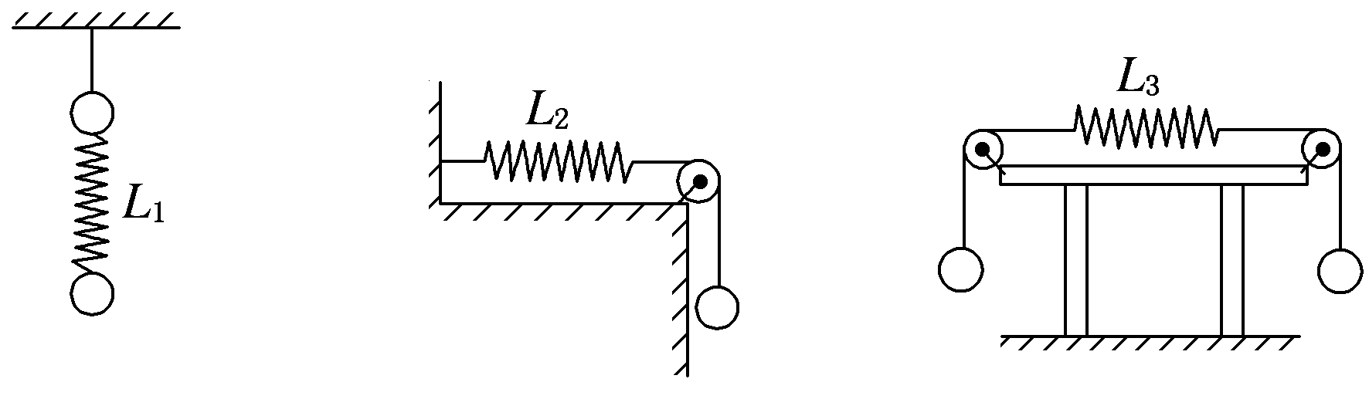4：如图所示的装置中，弹簧的原长和劲度系数都相等，小球的质量均相同，弹簧和细线的质量均不计，一切摩擦忽略不计。平衡时各弹簧的长度分别为*L*1、*L*2、*L*3，其大小关系是(　　)

A．*L*1＝*L*2＝*L*3　　　B．*L*1＝*L*2＜*L*3

C．*L*1＝*L*3＞*L*2 D．*L*3＞*L*1＞*L*2

5：如图所示为位于水平面上的小车，固定在小车上的支架的斜杆与竖直杆的夹角为*θ*，在斜杆的下端固定有质量为*m*的小球。下列关于斜杆对小球的作用力*F*的判断中，正确的是(　　)

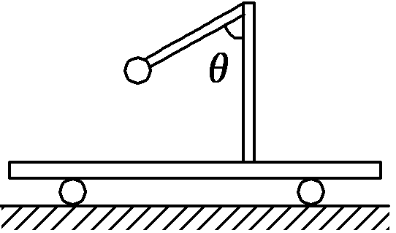A．小车静止时，*F*＝*mg*sin *θ*，方向沿杆向上

B．小车静止时，*F*＝*mg*cos *θ*，方向垂直于杆向上

C．小车向右匀速运动时，一定有*F*＝*mg*，方向竖直向上

D．小车向右匀加速运动时，一定有*F*＞*mg*，方向一定沿杆向上

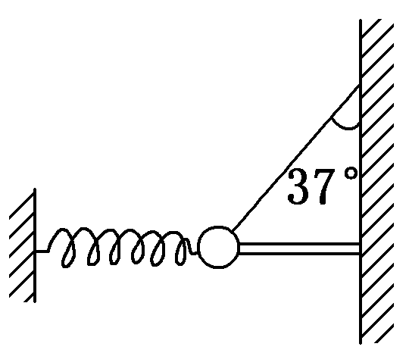6：如图所示，水平轻杆的一端固定在墙上，轻绳与竖直方向的夹角为37°，小球的重力为12 N，轻绳的拉力为10 N，水平轻弹簧的弹力为9 N，求轻杆对小球的作用力。

7：如图甲所示，细绳*AD*跨过固定的水平轻杆*BC*右端的定滑轮挂住一个质量为*M*1的物体，∠*ACB*＝30°；图乙中轻杆*HG*一端用铰链固定 在竖直墙上，另一端*G*通过细绳*EG*拉住，*EG*与水平方向也成30°，轻杆的*G*点用细绳*GF*拉住一个质量为*M*2的物体，求：

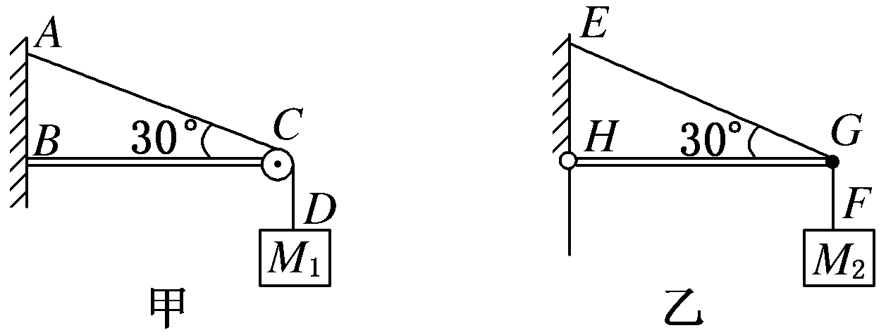 (1)细绳*AC*段的张力*F*T*AC*与细绳*EG*的张力*F*T*EG*之比；

(2)轻杆*BC*对*C*端的支持力；

(3)轻杆*HG*对*G*端的支持力。

1. C 2.D 3.A 4. A 5. C

6：解析：(1)弹簧对小球向左拉时 (2)弹簧对小球向右推时，

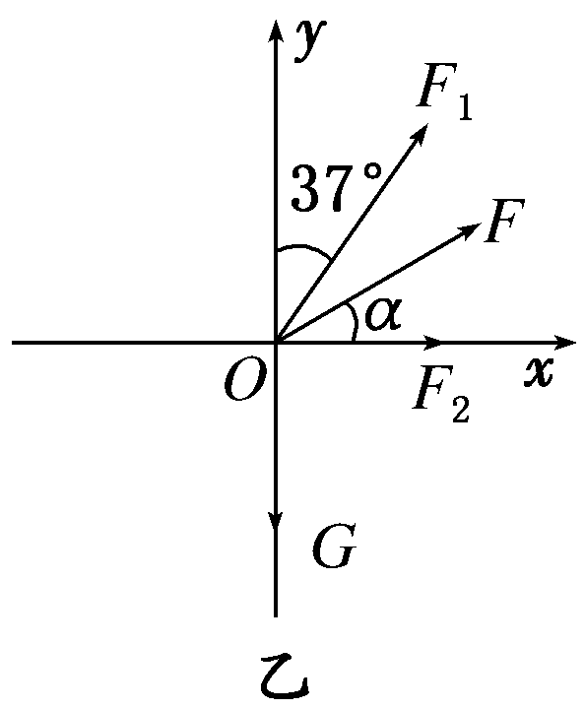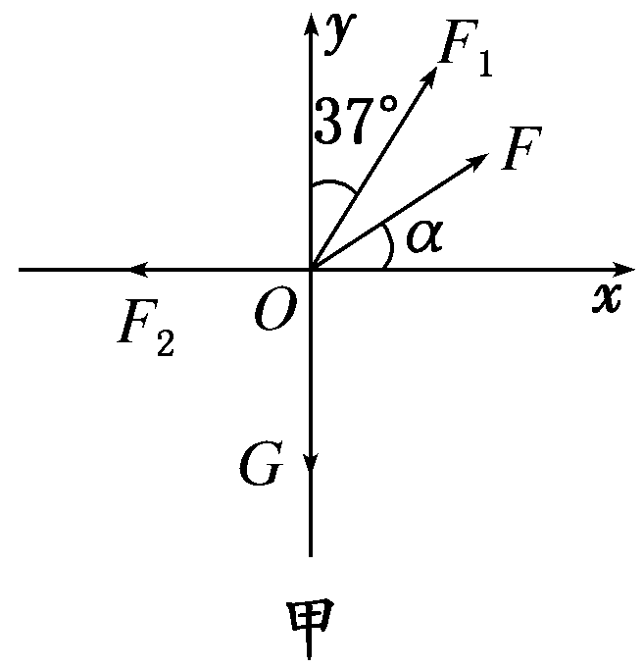

7. [答案]　(1)　(2)*M*1*g*，方向与水平方向成30°指向右上方　(3)*M*2*g*，方向水平向右